|  |  |
| --- | --- |
| **Angriffsbeschreibung** | |
| **Name:** DOS Angriff | **Hauptverantwortlicher**: Devin-A. Meier |
| **Ziel des Angriffs**: Lahm legen einer Webseite, Server etc. | **Gefährdete Personengruppen**: Alle |
| **Beispiel eines Angriffsszenarios** | |
| Akteure : Herr Mustermann, Herr Stern **Fallbeschreibung**:  Herr Mustermann möchte den Server von Herr Stern lahm legen, damit Herr Stern nicht arbeiten kann. Weil Herr Stern den letzten Keks genommen hat. | |
| *1 . Herr Mustermann installiert sich LOIC:* | |

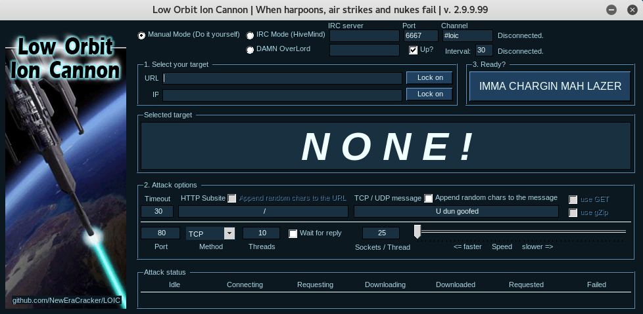

|  |
| --- |
| *2. Herr Mustermann kennt die IP des Servers von Herr Stern und trägt diese ein :* |

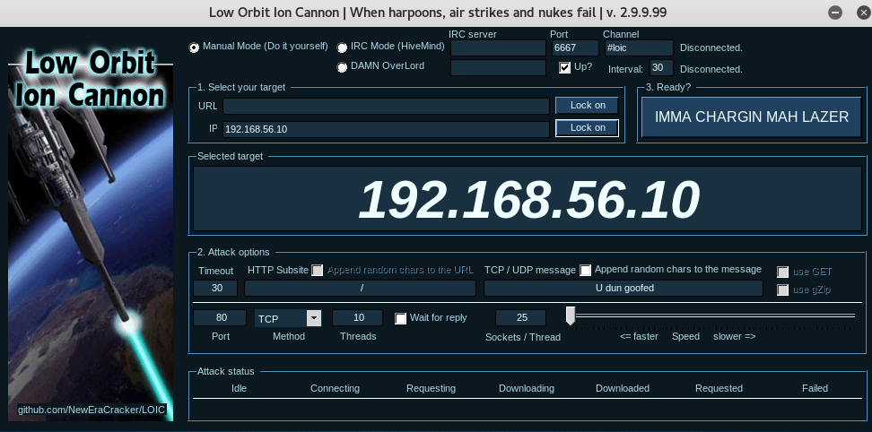

|  |
| --- |
| Nun kann Herr Mustermann noch gewünschte Einstellungen vornehmen wie zu Beispiel: Erhöhen der Theards, schnelligkeit der Anfragen, eine Nachricht eintragen die über TCP gesendet wird usw. |
| *3. Angriff starten:* |

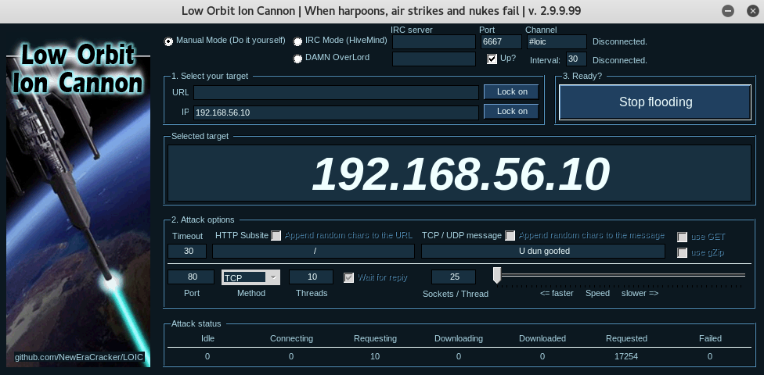

|  |
| --- |
| *4. Jetzt wird der Server von Herrn Stern mit Anfragen „überflutet“:* |

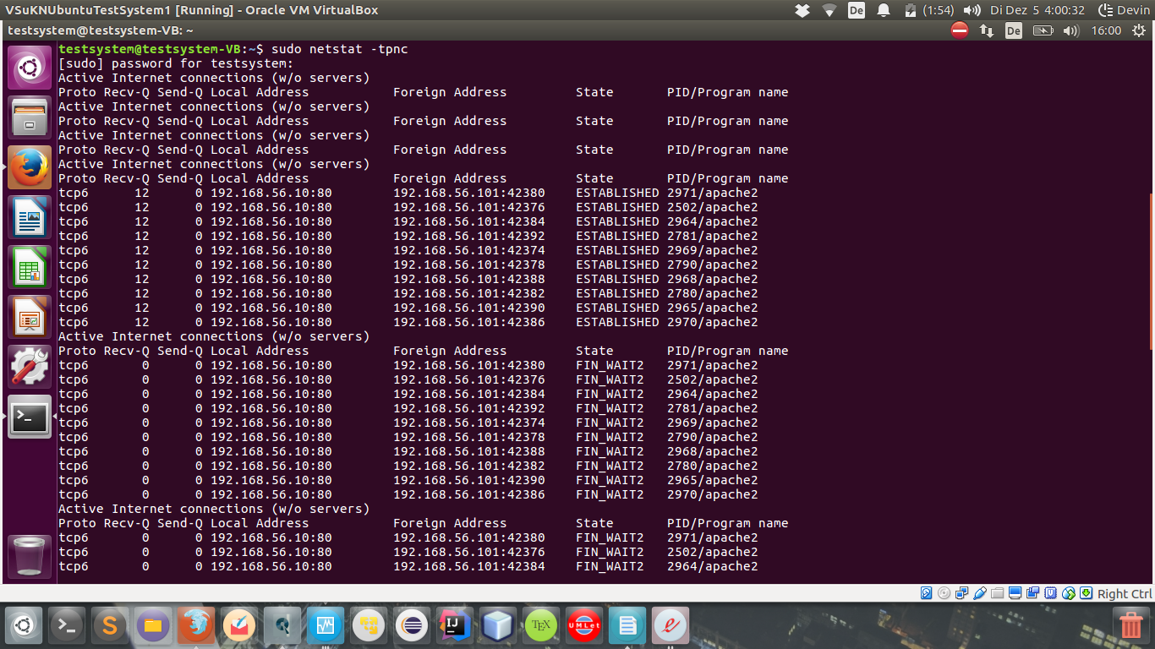

|  |
| --- |
| Der Server von Herr Stern läuft nun langsamer da er mit Anfragen „bombardiert“ wird und dadurch wird das Arbeiten mit dem Server erschwert. |